**Funciones definidas a trozos**

Existen funciones que se definen con distintas expresiones algebraicas dependiendo del intervalo. Estas funciones se llaman funciones definidas a trozos.

$$f\left(x\right)=\left\{\begin{matrix}x-3 & si-∞<x≤0 \\ 2 & 0<x<3 \\ -x & 3≤x<+∞\end{matrix}\right.$$

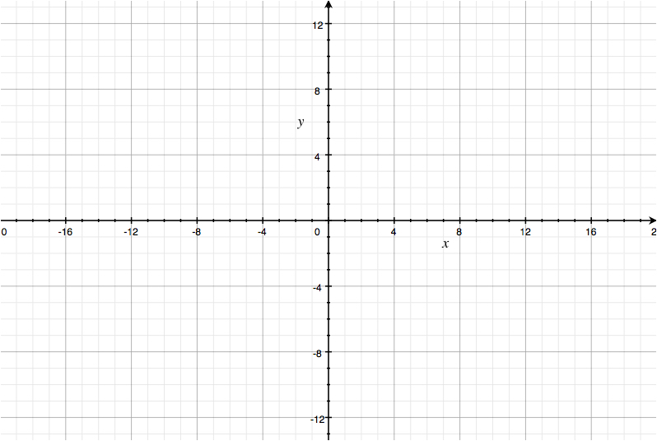

***C***

***A***

***B***

***D***

Representamos la función teniendo en cuenta los intervalos donde se define:

$$f\left(x\right)=x-3 si-∞<x≤0$$

*Función afín*

|  |  |  |
| --- | --- | --- |
| $$x$$ | $$-2$$ | $$-4$$ |
| $$f(x)$$ | $$f\left(-2\right)=-2-3=-5$$ | $$f\left(-4\right)=-4-3=-7$$ |
|  | $$A=(-2, -5)$$ | $$B=(-4, -7)$$ |

$$f\left(x\right)=2 si 0<x<3$$

*Función constante*

La función vale **2** para todo su dominio.

$$f\left(x\right)=-x si 3≤x<+∞$$

*Función lineal*

|  |  |  |
| --- | --- | --- |
| $$x$$ | $$4$$ | $$8$$ |
| $$f(x)$$ | $$f\left(4\right)=-4$$ | $$f\left(8\right)=-8$$ |
|  | $$C=(4, -4)$$ | $$D=(8, -8)$$ |